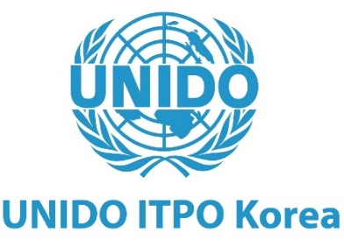

유엔산업개발기구(UNIDO) 한국투자진흥사무소 직원모집 공고
UN의 전문기구인 유엔산업개발기구(UNIDO) 한국투자진흥사무소 (Investment and Technology Promotion Office in Korea)에서 함께 일할 진취적인 새 일꾼을 다음과 같이 공개모집합니다.

- 아 래 –

1. 직 명: Team Assistant
2. 고용형태: 계약직
3. 채용인원: 1명
4. 상세응모자격 (자세한 내용은 하기의 링크(UNIDO채용 웹사이트) 참조)
1) 교육: 최소 고등교육(고등학교 졸업 장 또는 이와 동등한 수준)을 이수한 자 (무역학, 국제통상학 등 관련 분야 석사 학위 이상자 우대)
2) 기술 및 경험: 최소 관련 분야에서 3년 이상의 근무경력을 가진 자, MS Office 등 기본적인 Computer Skill에 능숙한 자
3) UN 등 국제기구 및 관련 업무 경력자 우대
4) 영어 및 한국어에 능숙한 자

5. 업무내용: UNIDO의 개발도상국 대상 투자/기술/무역 분야 협력증진을 위한 프로젝트 기획, 조사, 수행, 글로벌 행사 기획 및 운영 등

6. 근무지: 서울시 마포구 마포대로 122

7. 급여사항: UNIDO 급여기준에 준함

8. 전형방법: 서류전형 면접전형 채용

9. 접수방법
UNIDO 채용 웹사이트를 통해 지원
https://careers.unido.org/job/Seoul-Team-Assistant/978383155/ → 상단 우측- Apply Here 클릭해 CV 작성 및 제출

유엔산업개발기구 한국투자진흥사무소

